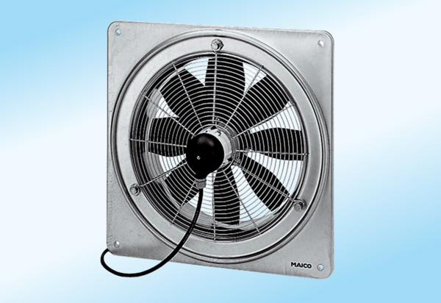Axiál fali ventilátor DZQ 50/4 A-ExCsomagolási egység: 1 darabVálaszték: C
Termékszám: 0083.0786Gyártó: MAICO

